Установка LibreOffice
Перед установкой LibreOffice_6.0.0 необходимо закрыть все программы.
Запускаем LibreOffice_6.0.0_Win_x86.msi
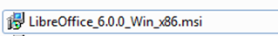
Нажимаем "Далее"
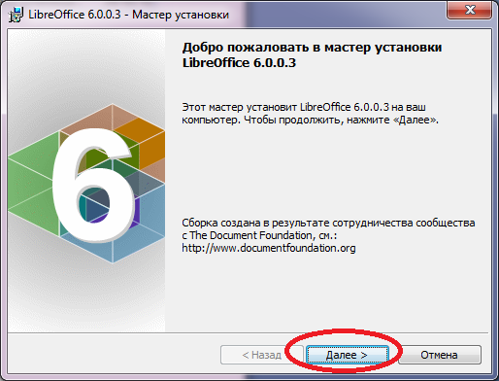
В следующем окне не чего не меняем, нажимаем "Далее"
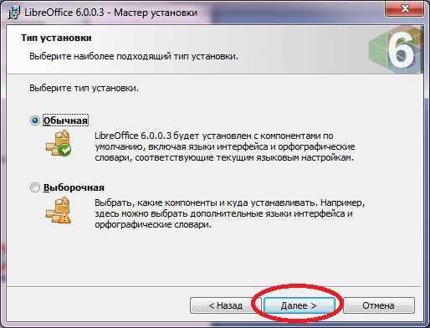
Следующее окно тоже оставляем без изменений, нажимаем "Установить"
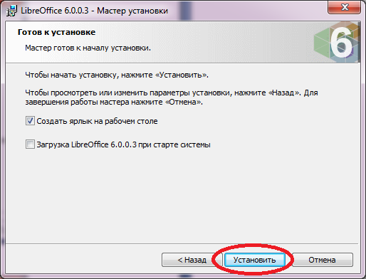
Начнётся установка программы
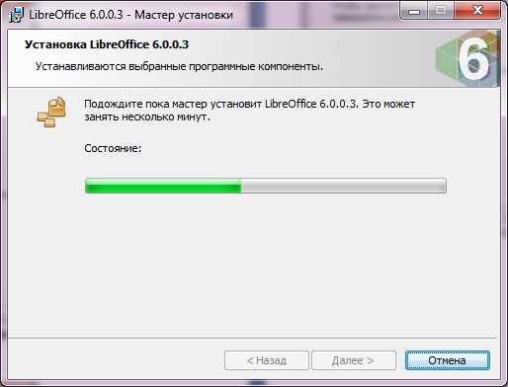

В ходе установки могут устанавливаться дополнительные компоненты, ждём установки.
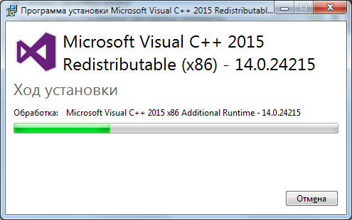
После установки нажимаем "Готово"
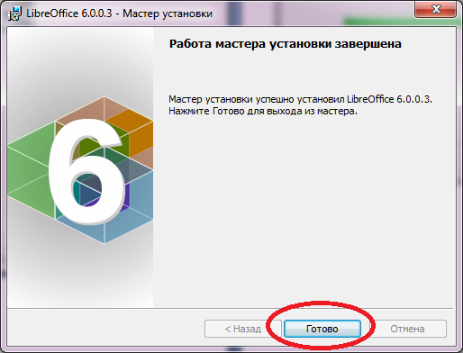

Установка «справки». Запускаем LibreOffice_6.0.0_Win_x86_helppack_ru.msi
Нажимаем «Далее»
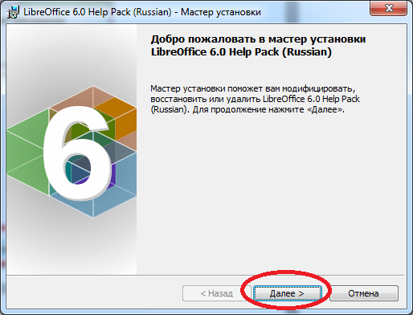
Ещё раз «Далее»
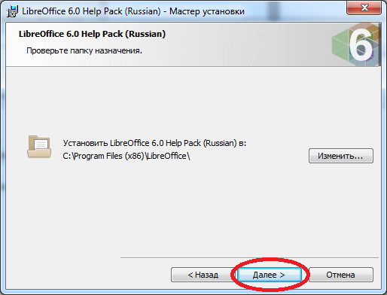

«Установить»
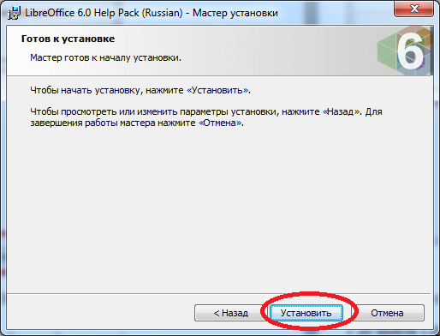
После установки нажимаем кнопку «Готово»
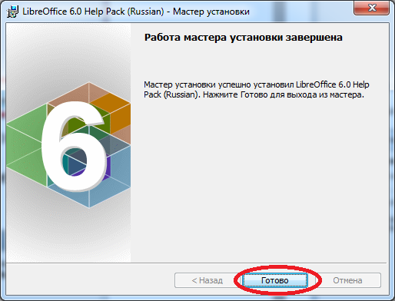
Установка успешно завершена!

Где найти LibreOffice:
Пуск -> все программы (или программы) -> LibreOffice 6.0 ИЛИ на рабочем столе ярлык LibreOffice 6.0 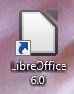
Соответствие ярлыков LibreOffice и Microsoft Office
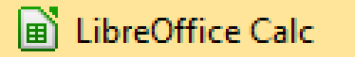
LibreOffice Calc - это Microsoft Office Exce

LibreOffice Writer - это Microsoft Office Word

Установка ЯндексБраузера.
Запускаем YandexBrowser.msi
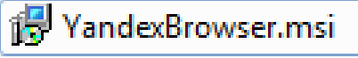
Ждём пока установиться программа
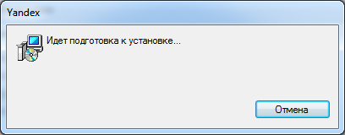
По завершении установки у Вас на рабочем столе появится ярлык и пропадёт окно установщика
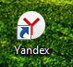
Установка успешно завершена!

